KRAITEC® top drain plus Bautenschutz- und Drainagematte
KRAIBURG Relastec

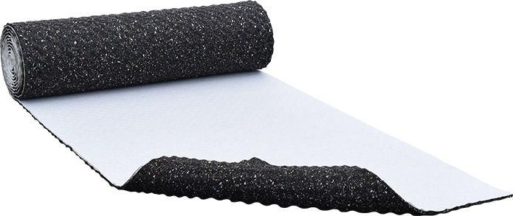Eigenschaften
GTIN:
4260078746873
HAN:
06680000
Belastbarkeit
befahrbar, begehbar
Farbton
schwarz
Oberfläche
profiliert
Produkt
Schutzlage
Werkstoff
Gummigranulat, Polyurethan (PUR)
Breite (mm)
1.200,00
Länge (mm)
10.000,00
Stärke (mm)
12,00
Brandverhalten
B2, Efl
Chemische Beständigkeit
chemikalienbeständig gem. Herstellerangabe, laugenbeständig, säurebeständig
Kaschierung
einseitig
Wasserbeständigkeit
salzwasserbeständig, wasserdurchlässig
Werkstoff Kaschierung, Beschichtung
Vlies
Dichte (kg/m³)
700,00 - 800,00
Temperaturbeständigkeit (°C)
-30,00 - 80,00
Zugfestigkeit (N/mm²)
0,50
Material
Gummigranulat auf Recyclingbasis (typischer Gummigeruch möglich) mit Polyurethan gebunden
Anwendungen
Flachdächer | Begrünte Flachdächer | Schutzlage unter PV-Anlagen
Recyclinganteil
> 80 %
Reißdehnung
ca. 40%
Einsatzort
außen
Eigenschaften
wasserverträglich
Wasserspeichervermögen (l/m²)
ca. 3.11

